培养方案
发布时间：2018-10-03 作者： 浏览量：5645
药 学
培养目标
本专业培养德、智、体、美全面发展，掌握药学的基本理论、基本知识和基本技能，熟悉生物医学的基本理论知识和技能；具有良好的职业道德、文化素质、专业素质和心理素质；富有创新精神和社会责任感；具备从事药学行业工作的专业技能、科研能力、沟通交流能力和发展潜力，能够在医药相关领域从事药学专业技术、药品监督管理、药学教育等工作的高级药学专门人才。
主干学科与相关学科
主干学科：药学、化学
相关学科：生物医学、生物学
专业主干课程
细胞生物学、人体解剖学、生物化学、生理学、病理学、微生物学与免疫学、生药学、药理学、药物化学、药剂学、波谱解析、药用植物学、天然药物化学、药物分析学、药事管理学等。
主要实践环节
药学野外实习、医院与药厂实习、毕业论文（设计）、社会实践等。
学制与学位
学制四年，理学学士学位
毕业条件
学生毕业要求完成170学分（课内）+8学分（课外），其中必修115学分、选修36学分、集中实践19学分，课外实践8学分。并且军事训练考核合格，通过全国英语四级考试，通过《国家学生体质健康标准》测试，方可获得毕业证和学位证。

选课说明及要求
1.关于通识类课程分层次教学的说明及要求
1）大学计算机基础：根据医学教育的要求，选择所需层次，必修3学分。
2）大学英语：学生入校后，首先参加校内英语水平考试，根据成绩进行分层次教学,第一学年大学英语（Ⅱ、Ⅲ、Ⅳ）必修6学分，分两学期教学；第二学年选修任选4学分，其中第一学年末未通过CET-4者必选《高级英语》。专业教育中开设两门适合双语教学的课程，以提高学生专业英语水平。
2.关于基础通识类核心课程和选修课程的说明及要求
1）基础通识类核心课程：学校围绕大学生综合素质的培养，设置了自然科学与技术、文化传承、社会与艺术、生命与环境、世界文明五类核心课程，医学类学生要求在自然科学与技术、文化传承、社会与艺术3类课程中各选1门，并至少完成6学分。
2）基础通识类选修课程：任选6学分。
3.关于模块选修课程的说明及要求
培养方案在设置必修课程的同时，设置了一定的专业选修课程，学生在选课时应处理好必修与选修的关系，每学期必修和选修课程总学分控制在25学分以内为宜。方案设置的模块选修课程的学分为最低要求。其中专业基础课程模块选修指导性建议如下：《计算机程序设计》、《医学实用软件（统计分析）》选修1.5学分；《药物经济学》、《现代企业管理》选修1.5学分；《临床医学概论》选修3学分；《病理生理学》、《化学制药工艺学》、《药品营销学》选修2学分。
4.关于集中实践的说明及要求
本专业集中实践环节主要设置有《电工实习》、《药学野外实习》、《医院与药厂实习》、《毕业论文（设计）》等环节，其中《药学野外实习》、《医院与药厂实习》分别在第四、第六学期暑假完成。
5.关于课外8学分的说明及要求
课外8学分按学生处的安排意见执行。
6.双语课程
每个学生至少修读两门双语课程。

课程体系
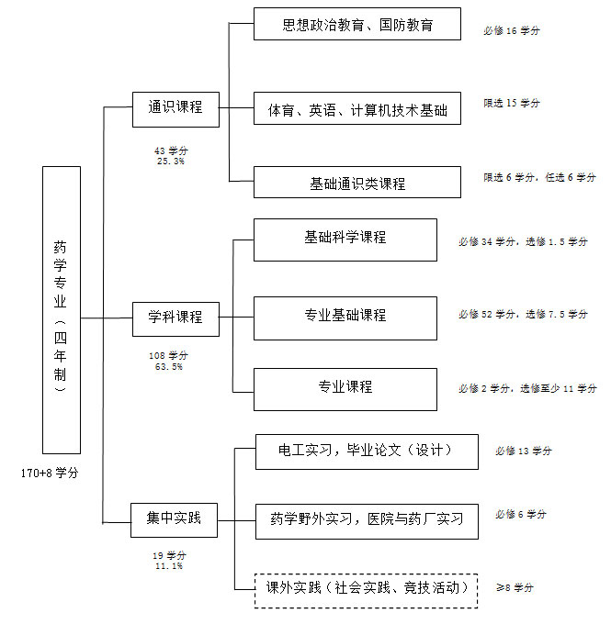
课程设置
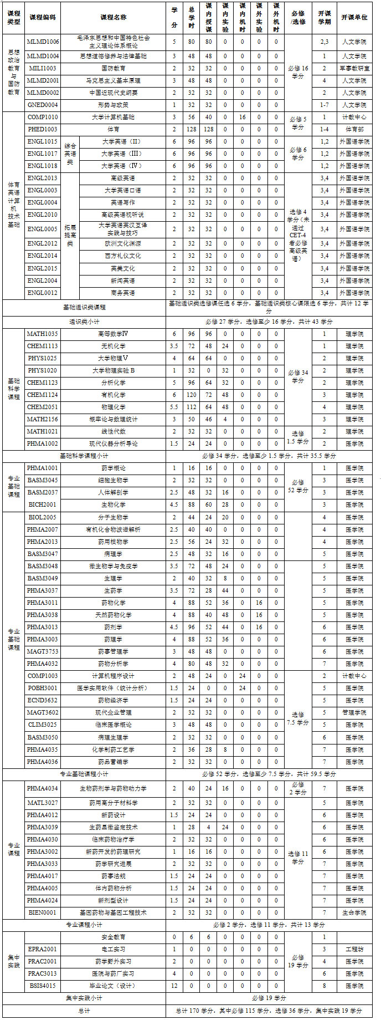

指导性教学计划
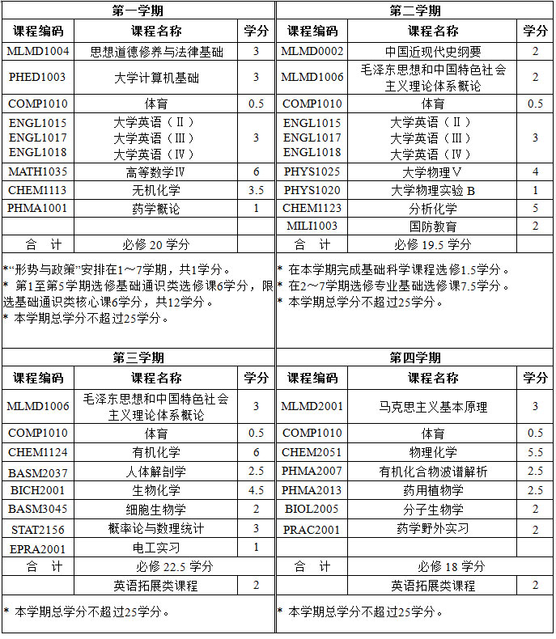

指导性教学计划
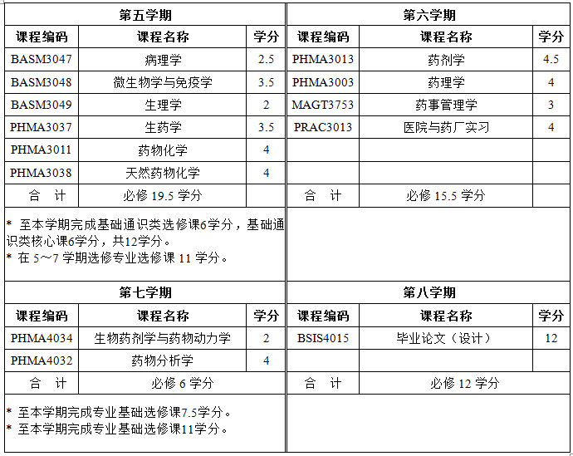

制药工程
培养目标
本专业培养德、智、体、美全面发展，掌握化学、药学及工程学的基本理论、基本知识和基本技能；掌握化学药物和天然药物设计、制备和生产的基本理论与技术；具备化学药物及中药研究与开发、生产过程控制与管理的基本能力；富有创新精神和社会责任感，能够在医药相关机构从事药物研究与开发、生产过程控制、药品质量检验、药品经营与管理等工作的高级制药工程专门人才。
主干学科与相关学科
主干学科：化学、药学
相关学科：生物学
专业主干课程
化工原理、药物合成反应、生物化学、药物化学、天然药物化学、药理学、工业药剂学、工业药物分析、药事管理与法规、制药工程学、制药工艺学等。
主要实践环节
电工实习、科研训练、课程设计及药厂实习、毕业设计（论文）、社会实践等。
学制与学位
学制四年，工学学士学位。
毕业条件
学生毕业要求完成170学分（课内）+8学分（课外），其中必修124学分、选修28学分、集中实践18学分，课外实践8学分。并且军事训练考核合格，通过全国英语四级考试，通过《国家学生体质健康标准》测试，方可获得毕业证和学位证。
选课说明及要求
1、关于通识类课程分层次教学的说明及要求
1）大学计算机基础：根据医学教育的要求，选择所需层次，必修3学分。
2）大学英语：学生入校后，首先参加校内英语水平考试，根据成绩进行分层次教学,第一学年大学英语（Ⅱ、Ⅲ、Ⅳ）必修6学分，分两学期教学；第二学年选修任选4学分，其中第一学年末未通过CET-4者必选《高级英语》。专业教育中开设两门适合双语教学的课程，以提高学生专业英语水平。
2、关于基础通识类核心课程和选修课程的说明及要求
1）基础通识类核心课程：学校围绕大学生综合素质的培养，设置了自然科学与技术、文化传承、社会与艺术、生命与环境、世界文明五类核心课程，医学类学生要求在自然科学与技术、文化传承、社会与艺术3类课程中各选1门，并至少完 成6学分。
2）基础通识类选修课程：任选6学分。
3、关于模块选修课程的说明及要求
培养方案在设置必修课程的同时，设置了一定的专业选修课程，学生在选课时应处理好必修与选修的关系，每学期必修和选修课程总学分控制在25学分以内为宜。方案设置的模块选修课程的学分为最低要求。
4、关于集中实践的说明与要求
本专业集中实践环节主要设置有《电工实习》、《药厂实习》、《毕业设计（论文）》等环节，其中《药厂实习》在第六学期暑假完成。
5、关于课外8学分的说明及要求
课外8学分按学生处的安排意见执行。
6、双语课程
每个学生至少修读两门双语课程。
课程体系
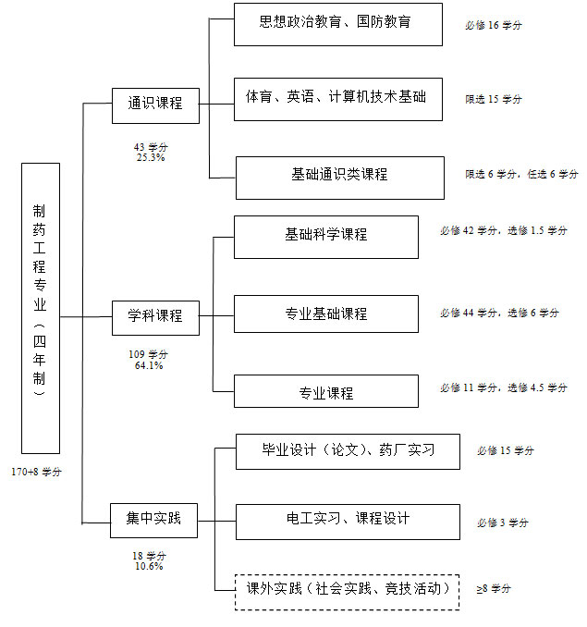

课程设置
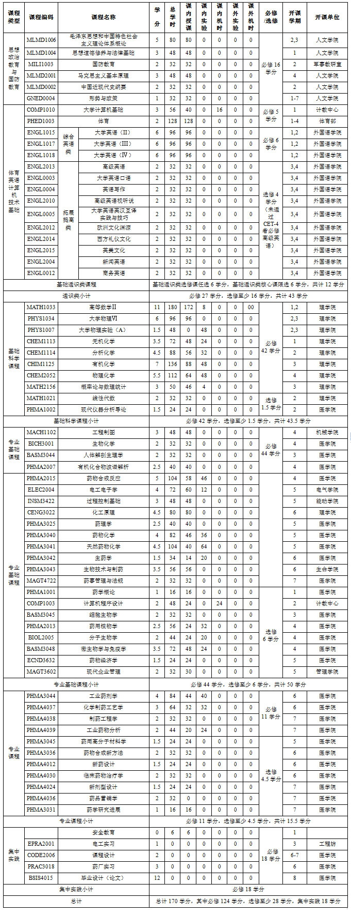

指导性教学计划
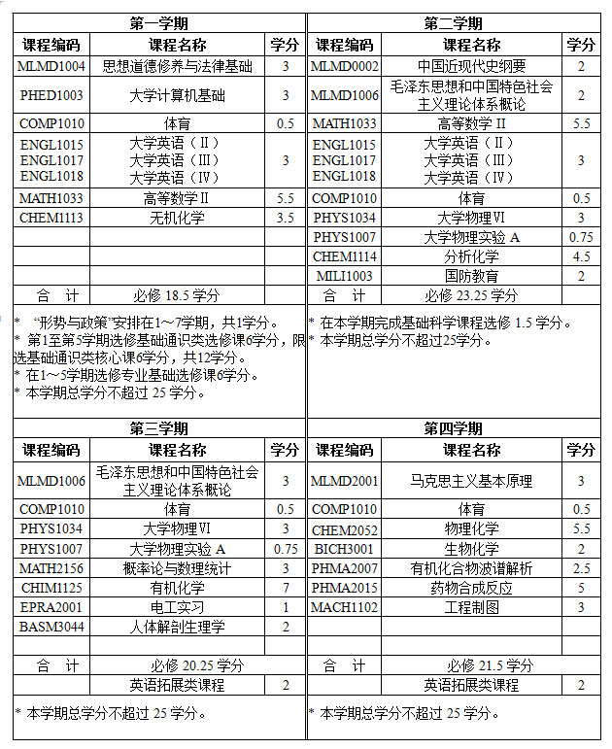

指导性教学计划
